M I N I S T E R U L  MEDIULUI  AL REPUBLICII MOLDOVA | 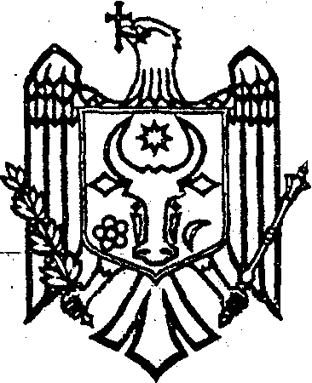 | M I N I S T R Y  OF ENVIRONMENT OF THE REPUBLIC OF MOLDOVA
O R D I N

“____” _________________ 2025 Nr. ________
mun. Chișinău

Cu privire la aprobarea Metodologiei
de calcul a indicatorilor de monitorizare
și evaluare în sectorul resurselor de apă și
procedurile standard pentru colectarea și
partajarea datelor și informațiilor climatice
relevante sectorului resurselor de apă.

În temeiul art. 33 alin. (5) din Legea nr. 74/2024 privind acțiunile climatice, pct. 9 subpct. 11) din Regulamentul cu privire la organizarea și funcționarea Ministerului Mediului, aprobat prin Hotărârea Guvernului nr. 145/2021,

ORDON:

- Se aprobă Metodologia de calcul a indicatorilor de monitorizare și evaluare în sectorul resurselor de apă și procedurile standard pentru colectarea și partajarea datelor și informațiilor climatice relevante sectorului resurselor de apă (se anexează).
- Secția politici în domeniul schimbării climei va asigura publicarea prezentului Ordin pe pagina web oficială a Ministerului Mediului.
- Controlul asupra executării prezentului Ordin se pune în sarcina dnei Aliona RUSNAC, Secretar de stat al Ministerului Mediului.

Ministru Gheorghe HAJDER

